惠民、宜人贷存管子账户提现验密

--需求文档

2018年08月28日

修订*：*

|  |  |  |  |  |
| --- | --- | --- | --- | --- |
| 版本 | 日期 | 说明 | 编写者 | 审核者 |
| V0.1.0 | 2018-08-28 | 创建 | 宇文宝妮 |  |
| V0.1.1 | 2018-08-28 | 编辑：回款结算单_银行卡，列位置变化，回款金额变更为“提现金额”。 | 宇文宝妮 |  |
|  |  |  |  |  |
|  |  |  |  |  |
|  |  |  |  |  |
|  |  |  |  |  |
|  |  |  |  |  |
|  |  |  |  |  |

# 背景

## 根据《互联网金融个体网络借贷资金存管业务规范》表述，所有从存管子账户进入到客户已绑定的银行卡账户的操作都属于“提现”的范畴，均需进行存管行交易密码验证，包含借款人放款过程中从存管子账户给客户的放款资金，出借人到期赎回后从存管子账户给客户的回款资金。

# 存管子账户提现改造范围

## 平台包括

PC、WAP、APP

## 存管包括

* 存管包括：
  + 1、惠民存管
  + 2、宜人贷存管

### 惠民存管

* 提现用户包括：
  + 1、已开通存管户用户提现
  + 2、未开通存管户用户提现

#### 已开通存管户用户提现

* 输入提现金额、选择提现银行卡、校验交易密码。

#### 未开通存管户用户提现

* 开通存管户、设置交易密码、授权
* 输入提现金额、选择提现银行卡、校验交易密码

### 宜人贷存管

* 处理逻辑同 惠民存管
* 提现用户包括：
  + 1、已开通存管户用户提现：提现🡺校验交易密码🡺提现成功
  + 2、未开通存管户用户提现：开通存管户、设置交易密码🡺授权、🡺提现🡺校验交易密码🡺提现成功

# 星火后台

## 新增栏目“存管余额管理”

* 新增栏目：
  + 一级栏目“用户管理”添加二级栏目“存管余额管理”。

### 存管余额管理

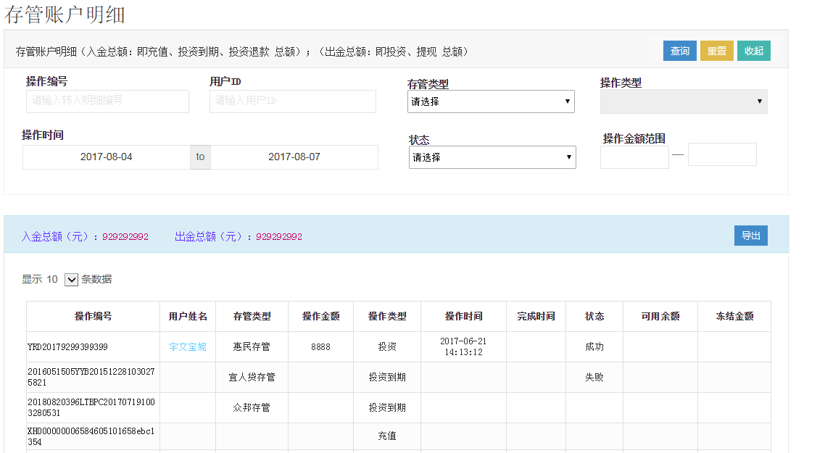

|  |  |
| --- | --- |
| 标题 | 说明 |
| 操作编号 | 操作编号：即存管余额明细编号；  默认为空  不支持模糊搜索；  若输入操作编号前后有空格，技术可过滤空格后精确搜索。 |
| 用户ID | 星火用户ID  不支持模糊查询 |
| 存管类型 | 下拉筛选框，单选  默认为：请选择  内容：  请选择  惠民存管  宜人贷存管  众邦存管  系统生成存管明细是记录存管类型 |
| 操作类型 | 操作类型：下拉筛选框，可多选  默认不筛选该搜索项  内容：充值、投资、投资退款、投资到期、提现 |
| 操作时间 | 操作时间默认时间搜索范围为2星期内  起始时间：2星期前0点 ；结束时间：当日0点  点击弹出时间输入框  结束时间必须小于起始时间 |
| 状态 | 下拉筛选框  默认为“请选择”  内容：  请选择、成功、失败、处理中 |
| 操作金额范围 | 金额范围  输入为正整数，  起始金额小于结束金额  默认为空 |
| 存管余额明细列表 | |
| 入金金额 | 符合当前搜索条件的存管账户明细中，操作类型为“充值、投资到期、投资退款 总额” |
| 出金金额 | 符合当前搜索条件的存管账户明细中，操作类型为“投资、提现总额” |
| 导出 | 导出存管余额明细excel  默认导出符合搜索条件的所有存管余额明细  导出字段同列表 |
| 操作编号 | 存管余额明细编号 |
| 用户姓名 | 存管明细出借人姓名  可点击  点击链接至出借人详情 |
| 存管类型 | 存管类型 |
| 操作金额 | 操作金额 |
| 操作类型 | 操作类型 |
| 操作时间 | 操作时间：即操作动作发起时间 |
| 完成时间 | 完成时间即明细操作状态成功、失败最终时间点 |
| 状态 | 成功、失败、处理中  理论上不存在永远为“处理中”状态的明细 |
| 可用余额 | 即当前该笔存管明细后，剩余可用余额 |
| 冻结余额 | 冻结金额：即处理中金额。 |

## 回款结算管理

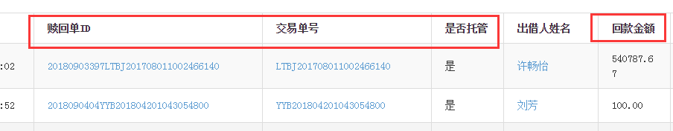

* 回款结算单_银行卡：列表
  + 1、赎回单ID、交易单号、是否托管三列 位置移动至最后一列，即完成时间之后
  + 2、回款金额 表头文案变更为“提现金额”。

# 扩展字段2传参变更

## 扩展字段2需按正确格式发往存管接口，且verifyorderid字段必传，包括所有充值和提现交易的验密（具体传输格式参见附件PPT）；

### 充值、提现接口拓展字段2正确传参规则

* **快捷、网银支付、线下大额入金支付:**
  + json:{app_key:"",app_redeem_id:"",zw_bx_cez:"",ext_asset:"",kj_userId:"**星火用户iD**"，verify_order_id: "**广发交易密码校验返回验证订单号**"}
* **提现：**
  + json:{app_key:" **出借端渠道在和产品中心交互时，使用的appkey** ",app_redeem_id:"**星火提现结算单号**",zw_bx_cez:"",ext_asset:"E01",kj_userId:"星火用户ID", verify_order_id: "**广发交易密码校验返回验证订单号**"}
* **广发交易密码校验返回验证订单号**
  + 见广发交易密码校验接口，请求订单号。

|  |  |  |  |  |
| --- | --- | --- | --- | --- |
| extend2 | 说明 | 使用场景 | 使用接口 | 星火备注 |
| app_key | 出借端渠道在和产品中心交互时，使用的appkey | 出借端渠道使用，业务类型为04-赎回时，必填 | 单笔代付、  批量代付、  线下出金 | **提现**接口时调用：**默认值为“001”，单笔代付** |
| app_redeem_id | 渠道赎回申请单号，多个按照逗号（半角逗号）分隔，最多支持12个 | 出借端渠道使用，业务类型为04-赎回时，必填 | 单笔代付、  批量代付、  线下出金 | **提现**接口时调用：内容“**提现结算单单号**” |
| zw_bx_cez | 指旺变现时，调用结算转账接口，结算返回的ce单号，多个用逗号（半角逗号）分隔 | 指旺变现使用，  业务类型为04-赎回 | 单笔代付、  批量代付、  线下出金 | 空 |
| ext_asset | 外部资产名称，如闪银、现金巴士 | 新核心系统使用，数据字典值：  E01-闪银  E02-现金巴士 | 网关支付、  快捷支付、  单笔代扣、  批量代扣、  线下入金、  单笔代付、  批量代付、  线下出金 | 空 |
| kj_userId | 传入用户号 | 结算的收银台使用，  不限制业务类型 | 快捷首次支付、二次支付 | **快捷支付、网银支付**时，结算支付接口使用  参数**“星火用户ID”** |
| verify_order_id | 用户在广发银行，交易密码验证通过后，2.5 广发银行交易密码验证接口返回的的验证订单号 | 存管测评使用 | 网关支付、  快捷支付、  单笔代付、  批量代付 | **快捷支付、网银支付、提现时** 调用结算接口时使用，参数值“**广发交易密码校验返回验证订单号**” |